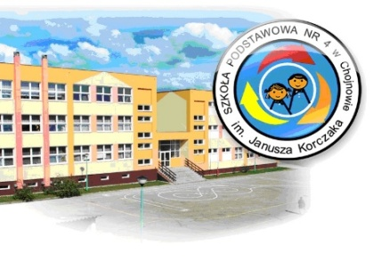
Załącznik nr 1 do
Regulaminu wypożyczeń
sprzętu komputerowego
W N I O S E K
o wypożyczenie sprzętu komputerowego

......................................
data złożenia wniosku
....................................................................... __ __ __ __ __ __ __ __ __ __ __
imię i nazwisko osoby wypożyczającej: rodzic lub opiekun prawny Numer PESEL
................................................................................................... .....................
imię i nazwisko ucznia klasa
Oświadczam, że zapoznałem / zapoznałam się z Regulaminem wypożyczeń sprzętu komputerowego w Szkole Podstawowej nr 4 in. Janusza Korczaka w Chojnowie, akceptuję go i zgłaszam wniosek o wypożyczenie komputera/ komputera z dostępem do internetu*
Jednocześnie oświadczam, że:
a) nie posiadamy komputera domowego na którym syn mógłby / córka mogłaby pracować.
b) zobowiązuję się do zwrotu sprzętu w wyznaczonym terminie, w niezmienionym stanie jak w dniu wypożyczenia, a wszelkie szkody powstałe podczas użytkowania komputera w okresie wypożyczenia usunę na swój koszt lub wymienię sprzęt na nowy.
c) w przypadku komputera objętego obowiązującą gwarancją zobowiązuje się do zgłoszenia na piśmie informacji o zaistniałych problemach przy zwrocie komputera.
......................................................
podpis rodzica/prawnego opiekuna

ZATWIERDZAM

…...................................................
podpis dyrektora szkoły
*niepotrzebne skreślić

